Благодаря депутату Совета Вороновского сельского поселения Викторовой Н.В. и инициативной группе деревни Красный Яр, администрация Вороновского сельского поселения участвовала в программе «Инициативного бюджетирования» в 2020 году, в результате чего, выполнены работы по проекту инициативного бюджетирования «Благоустройство детской спортивно-игровой площадки 325 кв. м. по адресу: д. Красный Яр, ул. Коммунистическая, 38А, Кожевниковского района, Томской области на общую сумму 344696,40 руб. (в том числе, средства населения: 17925,00 рублей; софинансирование за счет индивидуальных предпринимателей: 4169,00 рублей; местный бюджет: 34815,00 рублей, областной бюджет: 287787,40 рублей).
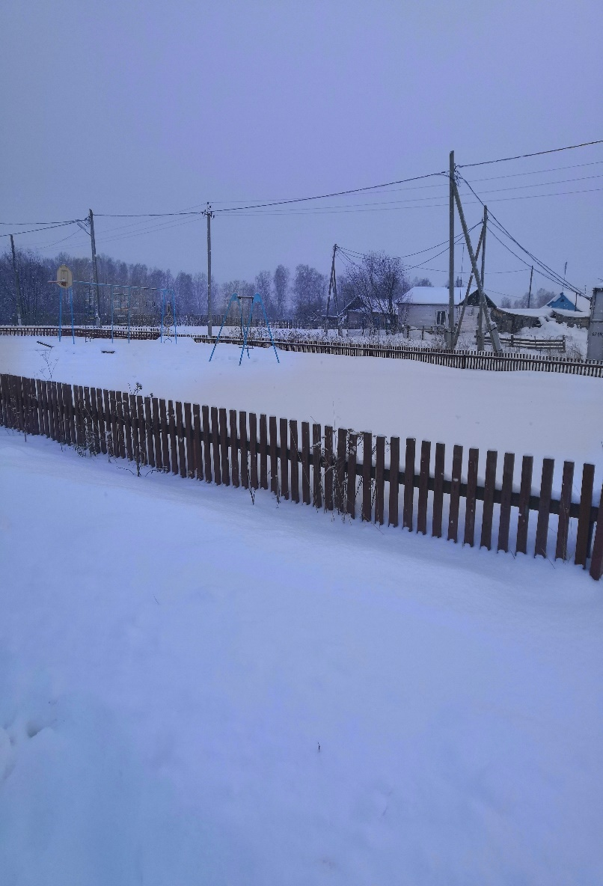
Фото до ремонта:
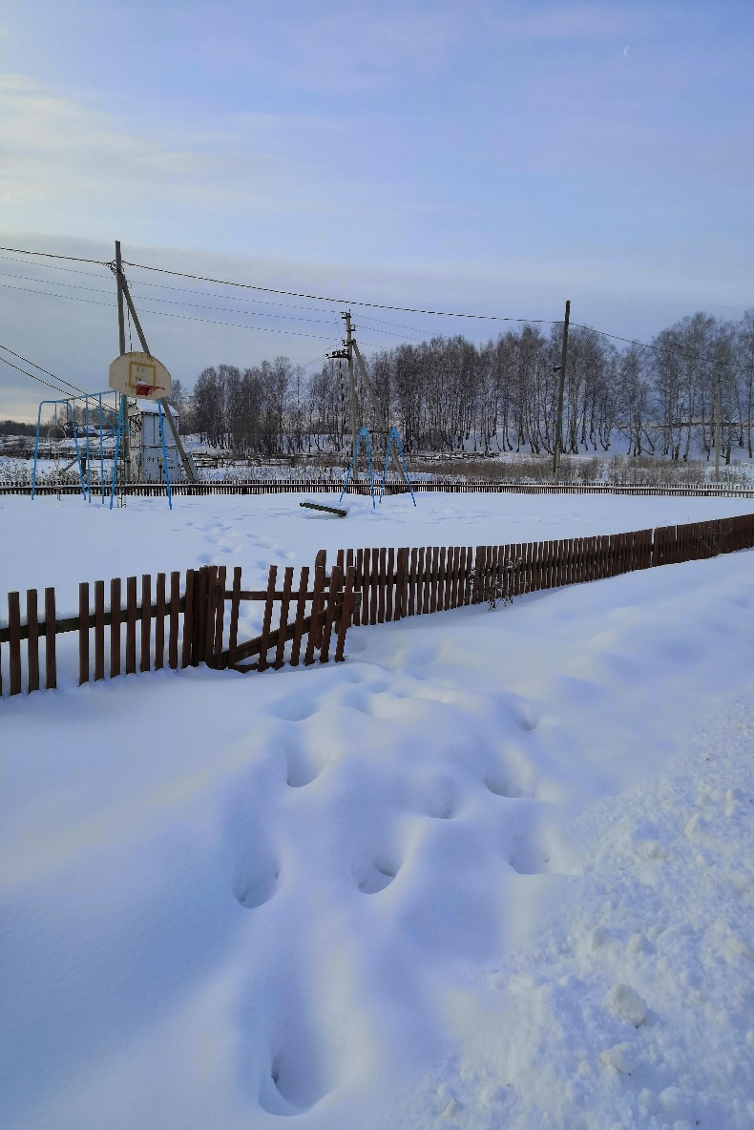

Фото после ремонта:
